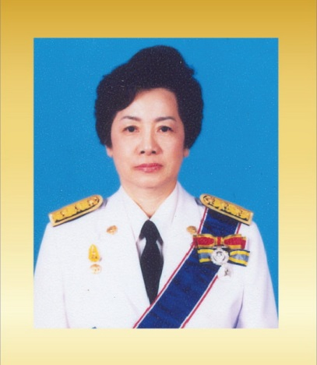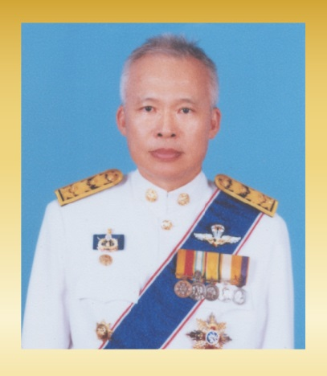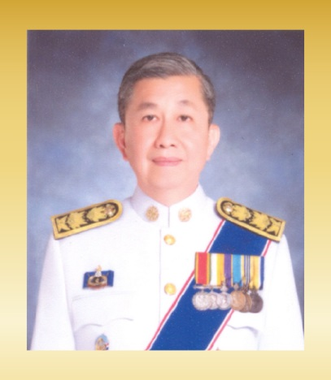

นางรัชนีวรรณ อัศวธิ ตานนท์

รองปลัดกรุงเทพมหานคร

นายจรูญ มีธนาถาวร

รองปลัดกรุงเทพมหานคร

นายเกรียงพล พัฒนรัฐ

รองปลัดกรุงเทพมหานคร

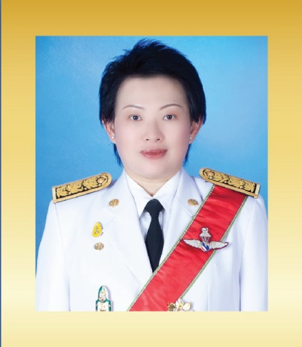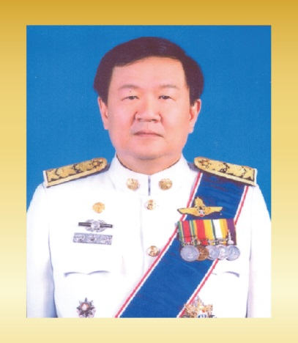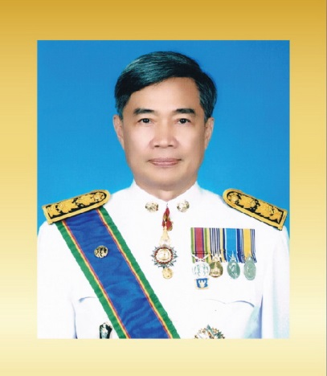

พันตำรวจเอก พิชัย เกรียงวัฒนศิริ

รองปลัดกรุงเทพมหานคร

นายภัทรุตม์ ทรรทรานนท์

ปลัดกรุงเทพมหานคร

นางวันทนีย์ วัฒนะ

รองปลัดกรุงเทพมหานคร

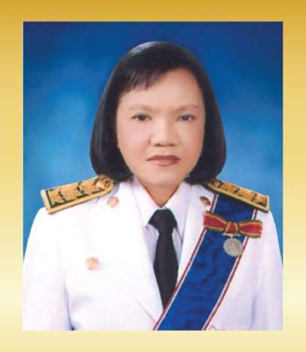

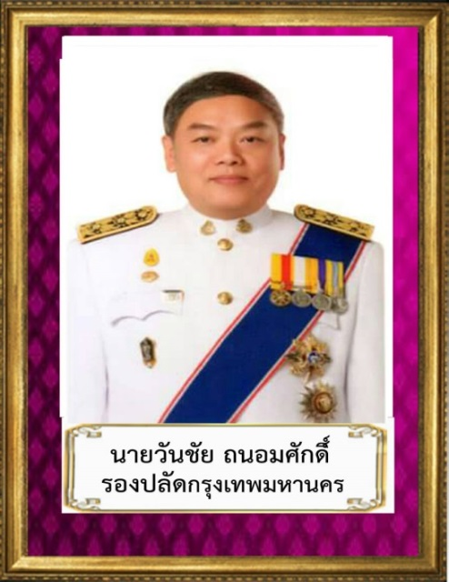

นายวันชัย ถนอมศักดิ์

รองปลัดกรุงเทพมหานคร

นางสาวปราณี สัตยประกอบ

รองปลัดกรุงเทพมหานคร

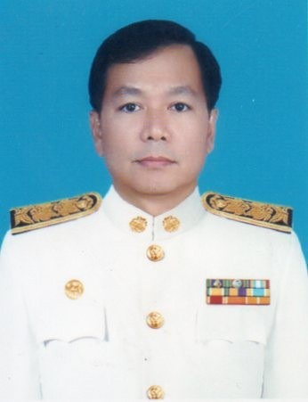

นายไวพจน์ เครือเทศน์  
กองพัฒนาข้าราชการครูกทม.

นายพรนิวัฒน์ แป้นเพชร  
กองเทคโนโลยีเพื่อการเรียนการสอน

ว่าง

เลขาปลัดกรุงเทพมหานคร

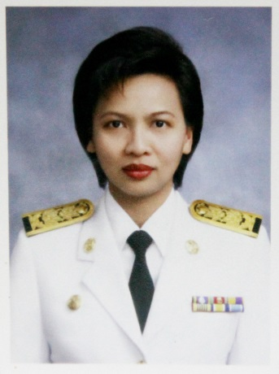

ว่าง

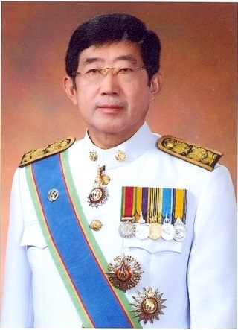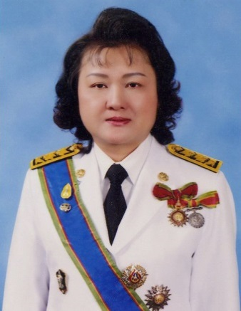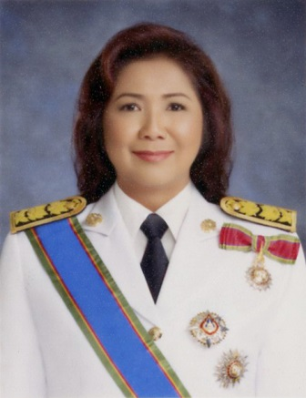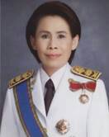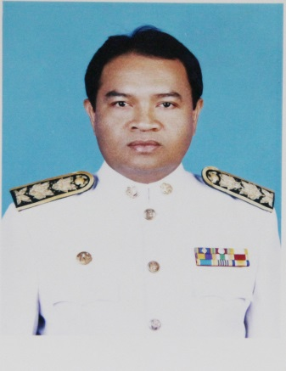

นายธนิต กิตติพัธโนทัย  
สำนักงานยุทธศาสตร์การศึกษา

นางปราณี สุคันธเสวี  
รองผู้อำนวยการสำนักการศึกษา

ว่าง

หน่วยศึกษานิเทศก์

นางสาวฐานิตา แพร่วานิชย์  
รองผู้อำนวยการสำนักการศึกษา

นางชนัญยา จาดชนบท  
รองผู้อำนวยการสำนักการศึกษา

นายชัยวัฒน์ ชูชนะ  
สำนักงานเลขานุการ

นางเอชริยา กิติศรีวรพันธุ์  
กองการเจ้าหน้าที่

นางสาวพันทิพา สุขีกุล  
กองคลัง

ผู้อำนวยการสำนักการศึกษา